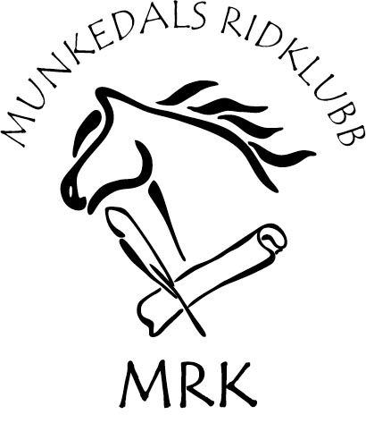

UPPSÄGNING AV FODERVÄRDSSKAP

Ridlärarna har rätt att säga upp fodervärdsskapet om:

Det inte sköts rätt.
Tex att Du inte kommer när Du ska och inte alls tar till Dig uppmaningar och tillsägelser. Inte sköter/slarvar mycket med Dina uppgifter som fodervärd.

Om ingen betalning kommer in.

Vi märker att Du/fodervärden inte klarar av Din häst, såtillvida att det kan bli farligt

I Munkedals Ridklubb står kamratskap och gott uppförande gentemot varandra högt. Skulle Du av någon anledning inte visa Dina stallkompisar, unga som gamla, personal, elever, föräldrar, besökare m.fl. respekt har ridlärarna även i ett sådant fall, efter ett antal tillrättavisningar, rätt att säga upp avtalet med Dig.

Du själv kan också bryta fodervärdsskapet. Om Du märker att:

Du inte ”klarar av” den häst/ponny Du är värd åt. Om det tar överhand och kan bli farligt. Då skall först och främst ridlärarna kontaktas, för att se om det går att göra något å det eller om det går att göra ett byte till annan häst/ponny.

Uppsägningstiden är för båda parter – 1 månad.

Har någon häst/ponny blivit utan fodervärd – tillämpas en kölista utifrån lämplighet.

